國立臺北教育大學推廣教育中心會員申請及報名表(1090310版)
(歡迎線上登入申請會員、報名：系統可自動產生繳費單https://cce.ntue.edu.tw/userregister)

報名課程 | 編號 | 課程代碼 | 課程名稱 |  |  |  |  |  |  |  | 上課日期
報名課程 | （1）
報名課程 | （2）
報名課程 | （3）
報名課程 | （4）
＊設定報名系統/  會員身分之帳密 | 會員帳號： |  |  | 會員密碼：
＊設定報名系統/  會員身分之帳密 | *帳號與密碼至少6個字元，僅可使用阿拉伯數字 (0~9)、大小寫英文字母 (a~z , A~Z)，不分大小寫。
＊學員姓名(上課者) |  |  | ＊身分證字號
＊性別 | □男 □女 |  | ＊出生年月日 |  | 年 月 日
＊就讀學校 |  |  | ＊優惠身分
＊通訊住址 | □□□
＊聯絡電話 | 日：（ ） |  | 夜：（ ）
＊Email | *開課時將以Email通知，請填寫常用郵箱。
＊學歷(上課者) |  |  | ＊職業(上課者)
＊緊急聯絡人姓名 |  |  | ＊緊急聯絡人行動電話
請問您是如何得知本課程訊息？【可複選】 謝謝您的告知！
□舊學員 □親友介紹 □傳單 □報紙廣告 □電子郵件 □教師研習網站 □其他：_________________
□本中心網站 □本校電子字幕看板 □本校海報布條公告 □本校校門口簡章
帳戶資訊 | 銀行/郵局名稱：  分行/局號：  帳號： 戶名：  *非必填資訊，於符合退費狀況時匯款用。

※填寫後請mail電子檔至cce@tea.ntue.edu.tw或傳真至2736-2578，並來電確認收件(02)2732-1829。
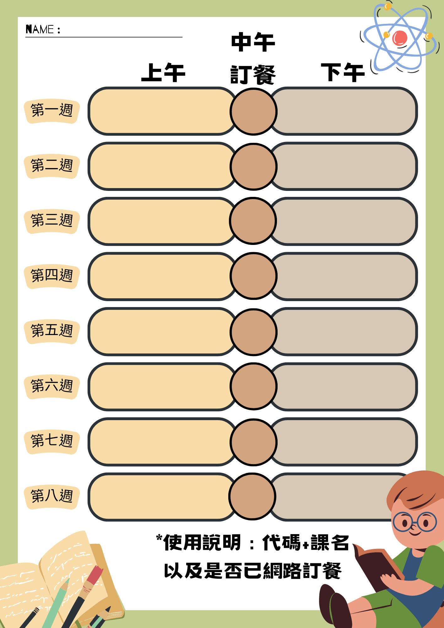
用餐請打v
用餐請打v
用餐請打v
用餐請打v
用餐請打v
用餐請打v
用餐請打v
填入課程代碼及名稱
填入課程代碼及名稱
填入課程代碼及名稱
填入課程代碼及名稱
填入課程代碼及名稱
填入課程代碼及名稱
填入課程代碼及名稱
填入課程代碼及名稱
填入課程代碼及名稱
填入課程代碼及名稱
填入課程代碼及名稱
填入課程代碼及名稱
填入課程代碼及名稱
填入課程代碼及名稱
填入課程代碼及名稱
填入課程代碼及名稱
用餐請打v
